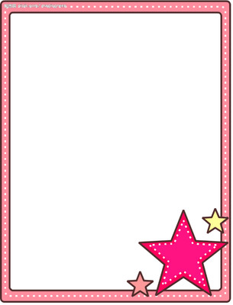

最重要的，缤纷的色彩也让巴士每天的行程和幼儿的阅读变得非常愉快。  各种各样的人乘坐巴士最后都到达了自己的目的地，在自己的那一站去做自己的事情。通过反复多次的阅读，感受绘本故事里浸染的意境。

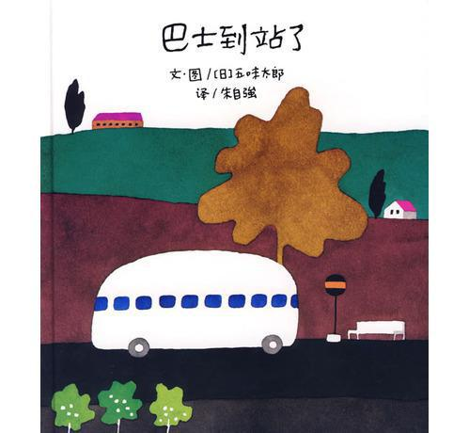

这个来自日本的绘本故事以“巴士到站了，某某该下车了”构成回复旋律，是低幼儿童非常偏爱的语言形式。整个绘本故事从文字到画面，不繁杂，不冗余，节奏单纯明快，重点突出。  五味太郎，用非常鲜艳美丽的色彩，规划了巴士的路线：从海边、山边、小区、新市镇、大都会、游乐场、运动场、医院、市场、垃圾场、制片场……到停车场。透过色彩，不仅将不同停靠站所代表的生活气氛表露无遗，也透露了巴士服务的各种人的职业，以及服务时间。